新疆环境执法大练兵

信息简报

第4期

自治区环境执法大练兵领导小组办公室 2018年8月1日

打造学习型执法队伍 建设生态环保铁军

为全面落实习近平总书记在全国生态环保大会上提出的“要建设一支生态环境保护铁军，政治强、本领高、作风硬、敢担当，特别能吃苦、特别能战斗、特别能奉献”的要求，全面加强全区环境执法队伍建设，不断提高全区环境执法人员执法水平，持续深入开展环境执法大练兵，为打赢污染防治攻坚战夯实能力基础，自治区环境监察总队于7月16日至7月20日在乌鲁木齐市举办了2018年全区第一期环境监察岗位培训班暨环境执法大练兵专项培训班。来自全区14个地州市环境监察机构无执法证人员、五年内未参加过岗位培训的环境监察人员，各地州市环境监察机构业务骨干及重点县（市、区）环境监察执法人员，自治区环境监察总队部分监察人员共120人参加了培训。  
 为丰富培训模式、拓宽培训渠道，此次培训班首次联合第三方教育机构“西尔环境教育”举办，使基层环境监察执法人员在疆内即可接受国内最顶级的环境执法培训，并对照提升全区环境监察执法持证上岗率、行政处罚及《环境保护法》配套办法案件的执行率和移动执法系统使用率等，精心设计培训课程，邀请了辽宁省公安厅、北京市环境监察总队的业务尖兵以及律师事务所的环境法专业律师进行授课，课程中设置了大练兵案卷评分标准解读、移动执法系统操作、执法文书制作和案卷点评、“两法”衔接典型案例解析等课程，还安排了石化、煤化工行业现场监察课程，旨在快速提高实战能力，切实解决环境监察执法人员存在的不会查、不敢查，不会办案、办案质量不高等问题。

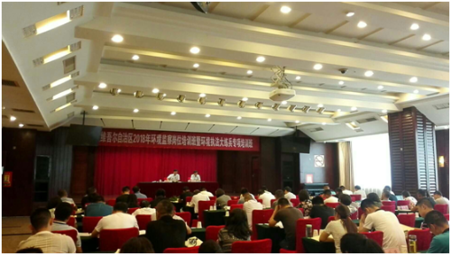

培训由自治区环境监察总队调研员王瑞忠主持，自治区环境监察总队党委副书记、总队长张新友出席开班仪式，并做了重要讲话。张新友总队长指出，各地州市一是要强化对《环境保护法》配套办法的适用，在确保案件数量的基础上，提高案件办理质量，各地州市要加大对县（市、区）级环保部门大练兵开展情况进行督促、检查和指导力度；二是要以环境执法大练兵为抓手，积极做好中央环保督察反馈意见整改工作，认真开展2018-2019年“乌-昌-石”“奎-独-乌”重点区域大气污染源专项执法行动、集中式饮用水水源地综合整治、油田企业执法检查三大专项行动；三是要加大对环境监察移动执法系统应用，全面提升环境监察执法“信息化、精细化、规范化”水平。

各地州市将以此次培训班为新的起点，认真学习，全面提升能力，在2018年全国环境执法大练兵活动中再创佳绩，为打好打赢污染防治攻坚战作出积极贡献。

自治区环境监察总队会同自治区公安厅治安总队食品药品和环境违法犯罪打击中心

开展执法联动

为推动环保行政执法与刑事司法无缝衔接，对环境污染行为形成高压态势，切实保护环境，维护群众健康，推进生态文明建设，2018年7月13日，自治区环境监察总队联合自治区公安厅治安总队食品药品和环境违法犯罪打击中心，对新疆大森化工有限公司进行联合检查。

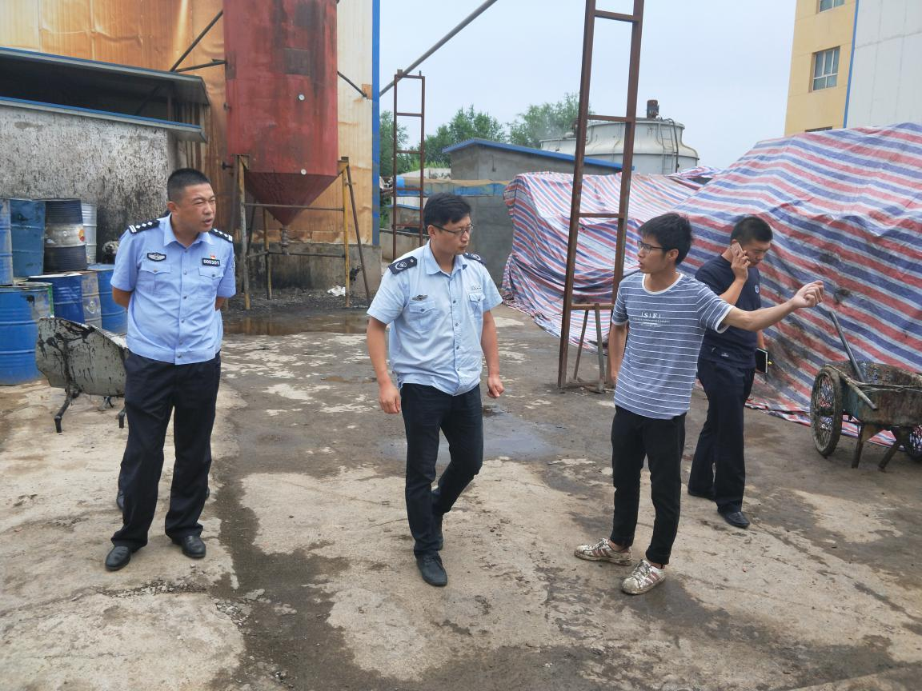

现场检查发现该企业无危险废物经营许可资质，收集数千个废机油桶、废化学原料桶，在厂区空地露天堆放，且未采取相应防范措施，造成场地污染。对于该企业存在的环境违法行为，自治区环境监察总队和自治区公安厅治安管理总队将依法进行处理。

通过此次联合执法，进一步加强了环境行政执法与刑事司法有效衔接，对有效震慑环境违法行为、保障区域环境安全起到积极推动作用。

**阿克苏地区环境执法大练兵活动**

**注重发挥“三大员的作用”**

**一是充分发挥“信息员”的作用**

倡导地区环保系统各级干部职工人人都是信息员，各族群众人人都是情报员，拓宽信息来源渠道，对有价值的案源线索将给予适当奖励，鼓励公众积极参与。相关科室、部门是是案件来源的主源地，要求地区环境监测站、监控中心、监管科等部门要发挥主观能动性，积极寻找和发现案源，阿克苏地区将定期通报统计提供执法线索情况。

**二是充分发挥“办案员”的作用**

倡导地区各级环保局机关干部和环境监察人员人人都是办案员，坚持全员参加、共同努力、全员锻炼。坚持多办案、办大案、办铁案，出精品、出力作，办一件成一件，经得起检验。

**三是充分发挥“宣传员”的作用**

倡导地区环保系统各级干部职工人人都是宣传员，有义务和责任向大练兵宣传报道组投稿；充分利用地区环保局门户网站和《阿克苏环境保护》微信平台开设“环境执法大练兵”专栏；积极组织电视、广播、报纸、网络等新闻媒体，传递正能量，曝光典型案件，深度报道，形成声势。

乌鲁木齐市选派精兵强将赴南疆和田地区开展

大练兵对口帮扶

按照自治区环境监察总队关于对口帮扶指导工作的通知要求，2018年7月8日-14日，乌鲁木齐市环境监察支队选派三名监察骨干同自治区环境监察总队赶赴大练兵对口帮扶和田地指导帮助推进环境监察业务工作的开展，乌鲁木齐市环境监察支队监察人员与和田地区环境监察人员共同交流案件调查及法条适用等相关问题。7月10日-14日，市环境监察支队监察人员通过查阅案卷、系统录入、现场执法检查等方式，对和田地区及6个县市开展了帮扶工作，共查阅案卷60余卷，并分别列出存在的问题及整改要求；共检查建设项目2家，污水处理厂1家，帮助洛浦县环保局查封1家工业企业，帮助和田地区环保局查处1处非法收售、转移废机油环境违法案件。通过大练兵帮扶，进一步强化了对环境监察执法工作的贯彻落实，加深了地区间的业务工作的交流，后续乌鲁木齐市将加大沟通交流，加大对和田地区的对口帮扶力度。

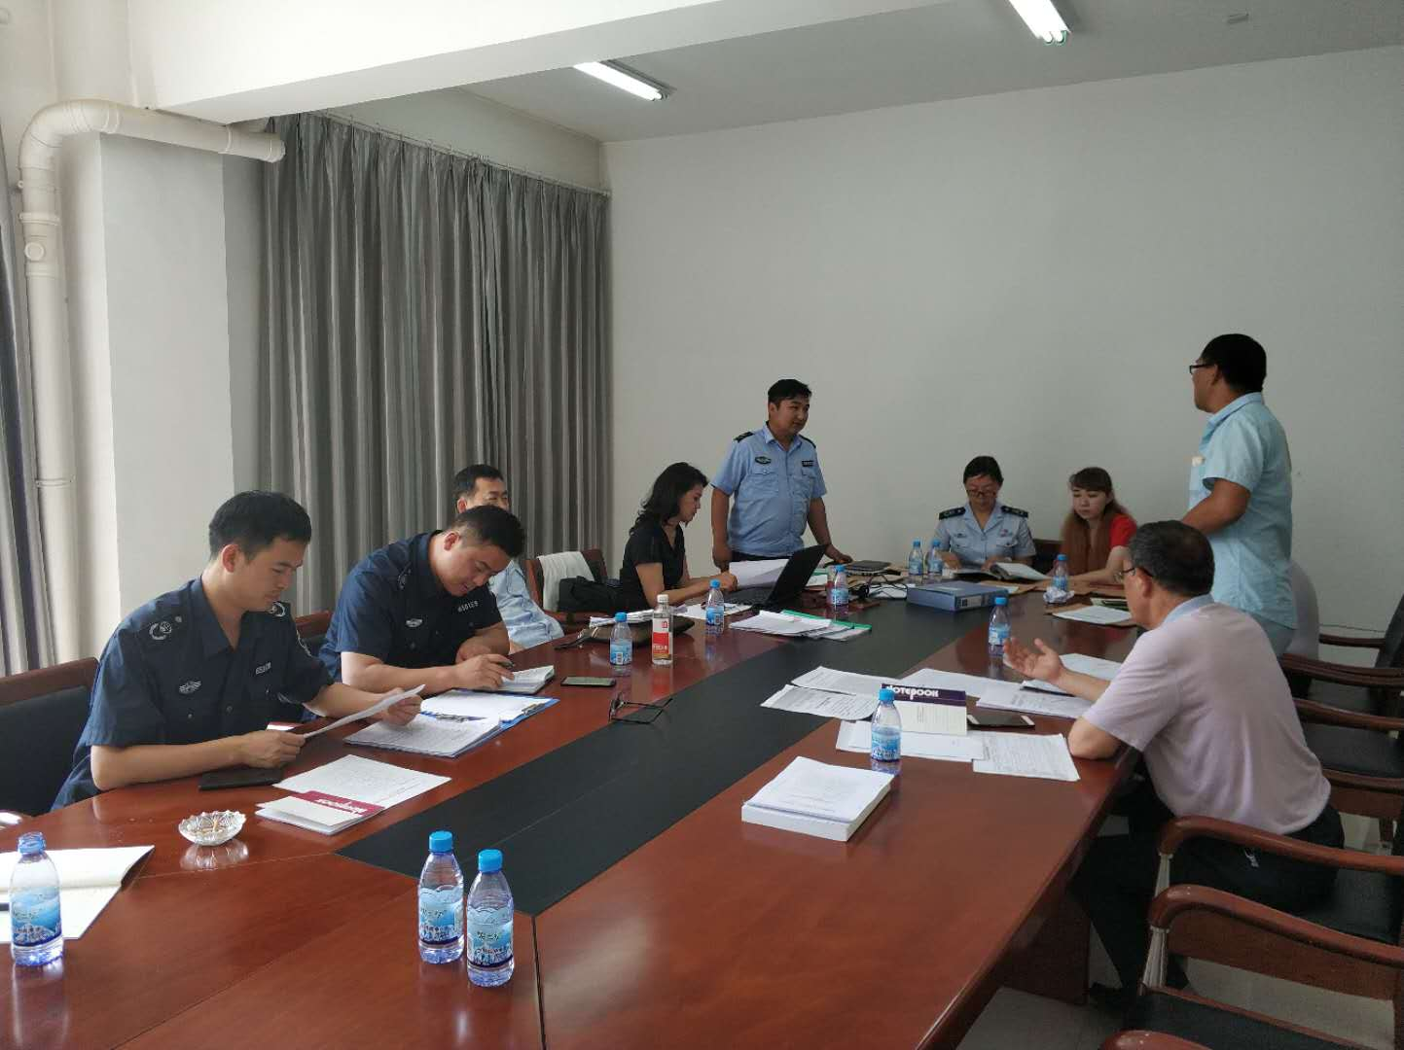

**和田地区环保系统实战练兵，不断加大行政处罚及四个配套办法案件查办力度**

今年以来，和田地区环保部门攻坚克难，积极依托总队指导组现场授课、实战练兵的平台，积极弥补缺经验、缺人员、缺交流的执法短板，发挥好学转促的实际作用，不断加大环境行政处罚及四个配套办法案件查办力度，取得初步成效。

据统计，截至目前，和田地区环保系统共对环境违法行为立案62件，行政处罚57件，行政处罚金额共计235.4万元，已执行罚款160.6万元，单独下大责改决定书27份。共办理查封扣押案件5件、限产停产案件3件，切实履行了环境监管职能。

下一阶段，和田地区环保部门将努力实现辖区县市四个配套办案案件全覆盖，坚决打好污染防治攻坚战。

乌苏市以大练兵为契机

加强环境监察执法工作

今年7月以来，乌苏市环境监察大队以2018年环境执法大练兵为契机，做实、做细各项环境监察执法工作。

一、强化监察人员业务素质训练。严格按照执法大练兵各项科目要求认真学习理论知识，将理论知识运用到现场执法检查当中，针对执法检查当中发现的问题，集体讨论研究，按照大练兵要求认真分析总结，强化理解大练兵的各项科目的具体要求。

二、迅速落实各项专项行动检查工作。7月以来开展了砖瓦行业、油田、辐射安全行业、风景区餐饮行业、煤炭行业、城区西戈壁微小企业等专项检查行动。在行动中，对发现的问题立即下达整改通知书，对整改无望的企业严格按照相关法律法规要求停产及恢复原貌，并及时将各专项检查行动开展情况上报上级各部门。

三、做好执法大练兵培训工作。安排工作人员参加自治区环保厅举办的执法大练兵培训，通过此次培训进一步规范各项执法工作：一是要求全员完成自治区环保厅执法大练兵测试卷;二是对照案卷卷面评查评分标准开展案卷自查互评，提高案卷质量、工作人员制作法律文书水平及办案能力；三是要求所有办案人员按照案卷卷面评查评分标准要求组卷，及时录入到环境行政处罚案件办理信息系统，并确保案卷的录入质量。

**伊犁州巩留县结合环境执法大练兵**

**多举措改善生态环境质量**

全面推行“河长制”。制定《巩留县河长制实施方案》，设立县、乡、村三级河长制，编制完成“一河一策”方案与河流名录，开展河长定期巡河。加强对沿河违建项目及排污口的排查，拆除库尔德宁景区、恰西景区河道周边违章建筑，切实保障河流水体安全，确保特克斯河巩留段水质保持在Ⅲ类及以上水质标准，集中式饮用水源地水质合格率达到100％。

开展大气专项整治。制定《巩留县大气污染防治实施计划》、《巩留县2017年建成区燃煤锅炉淘汰技改方案》，封存、拆除建成区10蒸吨及以下燃煤锅炉，督促加油、加气站安装油气回收装置，对地下油罐进行防渗改造；对辖域内所有砖瓦窑行业进行专项整治，督促安装脱硫除尘设备，切实减少大气污染物排放。

加大植绿护绿力度。大力实施天然草原退牧还草工程，实施草畜平衡323万亩，草场禁牧40万亩，人工种草11.6万亩；大力实施城乡供水和高效节水工程新修防渗渠63.96公里，改善灌溉面积6万亩；广泛开展“四荒”“六沿”植树造林，完成三北工程建设21.66万亩，退耕还林12.16万亩，人工造林7.8万亩，完成伊犁河谷百万亩生态经济林巩留项目区工程17.88万亩，全县森林覆盖率达到19.6%。

　　强化环保能力建设。制定《巩留县环境监管网格化管理实施方案》，建立环境监管网格化体系，明确三级网格主体责任，确定区域重点污染源清单，健全重点污染场地环境监管体系。完成巩留县城区及库尔德宁环境空气自动监测站建设和升级改造，监测自动化水平全面提升。制定《巩留县突发环境事件应急预案》。完成伊犁河流域巩留段拦河截污净化屏项目建设；启动域内地表水国控龙口大桥断面水质自动监测站建设，切实提高环境应急响应能力。

**以案释法**

新疆隆通钢管有限公司未及时延续辐射安全许可证案

**一、案例基本信息采集**

案例类型：环境行政处罚案件

案例报送单位：乌鲁木齐市环境监察支队

供稿：乌鲁木齐市环境监察支队

检索主体词：普法、案例、辐射安全许可证

**二、案例正文采集**

【案情简介】2018年1月16日，乌鲁木齐市环保局执法人员对位于新疆乌鲁木齐市米东区开泰南路999号的新疆隆通钢管有限公司进行现场检查，发现该单位辐射安全许可证有效期于2014年12月17日到期但未及时延续，乌鲁木齐市环保局于2018年1月16日向该单位下达责令改正违法行为决定书（乌环改决﹝2018﹞2-009号），责令该单位10个工作日内改正违法行为。2018年2月24日，乌鲁木齐市环保局复查发现该单位仍未改正。违反了《放射性同位素与射线装置安全和防护条例》第十三条的规定。

【调查与处理】 2018年1月16日，乌鲁木齐市环保局执法人员对位于新疆乌鲁木齐市米东区开泰南路999号的新疆隆通钢管有限公司进行现场检查，发现该单位辐射安全许可证有效期于2014年12月17日到期但未及时延续，违反了《放射性同位素与射线装置安全和防护条例》第十三条的规定。依据《放射性同位素与射线装置安全和防护条例》第五十二条第（四）项的规定，执法人员立即向其下达责令改正违法行为决定书（乌环改决﹝2018﹞2-009号），责令该单位10个工作日内改正违法行为。2018年2月24日，执法人员复查发现，该单位仍未改正。针对当事人的违法行为，执法人员立即进行现场勘查并取证，制作现场检查（勘察）笔录。同时下达《环境监察通知书》，要求当事人进一步提供相关证据材料。次日执法人员对该单位法定代表人进行了调查询问，对违法行为进行了确认，并下达《责令改正违法行为决定书》，责令其立即改正违法行为。经案件审查及审议会讨论通过，认为该单位违法情节一般，建议处以壹拾万元行政处罚。依据《放射性同位素与射线装置安全和防护条例》第五十二条第（四）项的规定，乌鲁木齐市环境保护局于2018年4月26日向该单位送达了《行政处罚事先（听证）告知书》（乌环罚先（听）告〔2018〕2-025号），拟对该单位处罚壹拾万元。该单位在法定期限内未提出书面听证申请及陈述申辩申请。乌鲁木齐市环境保护局于2018年5月23日向该单位送达了《行政处罚决定书》（乌环罚决〔2018〕2-010号）。

【法律分析】行政处罚适用法律：《放射性同位素与射线装置安全和防护条例》第十三条规定“许可证有效期为5年。有效期届满，需要延续的，持证单位应当于许可证有效期届满30日前，向原发证机关提出延续申请。原发证机关应当自受理延续申请之日起，在许可证有效期届满前完成审查，符合条件的，予以延续；不符合条件的，书面通知申请单位并说明理由”。《放射性同位素与射线装置安全和防护条例》第五十二条第（四）项规定“违反本条例规定，生产、销售、使用放射性同位素和射线装置的单位有下列行为之一的，由县级以上人民政府环境保护主管部门责令停止违法行为，限期改正；逾期不改正的，责令停产停业或者由原发证机关吊销许可证；有违法所得的，没收违法所得；违法所得10万元以上的，并处违法所得1倍以上5倍以下的罚款；没有违法所得或者违法所得不足10万元的，并处1万元以上10万元以下的罚款：（四）许可证有效期届满，需要延续而未按照规定办理延续手续的”。

本案焦点为对当事人到期未及时延续辐射安全许可证违法行为的事实认定；对当事人实施行政处罚法律法规适用是否正确。

《环境行政处罚办法》第三十二条 【证据类别】环境行政处罚证据，主要有书证、物证、证人证言、视听资料和计算机数据、当事人陈述、监测报告和其他鉴定结论、现场检查（勘察）笔录等形式。

执法人员现场固定的证据包括现场检查（勘察）笔录、当事人经营项目基本情况的现场照片证据、环境监察通知书、提取当事人的相关资质材料、调查询问笔录等，证据采集全面、准确，可以真实反应当事人的违法行为，满足需要提取的证据要素。

依据《放射性同位素与射线装置安全和防护条例》第五十二条第（四）项规定“违反本条例规定，生产、销售、使用放射性同位素和射线装置的单位有下列行为之一的，由县级以上人民政府环境保护主管部门责令停止违法行为，限期改正；逾期不改正的，责令停产停业或者由原发证机关吊销许可证；有违法所得的，没收违法所得；违法所得10万元以上的，并处违法所得1倍以上5倍以下的罚款；没有违法所得或者违法所得不足10万元的，并处1万元以上10万元以下的罚款：（四）许可证有效期届满，需要延续而未按照规定办理延续手续的”及《中华人民共和国行政处罚法》第三十二条、第四十二条“当事人有权进行陈述和申辩。行政机关必须充分听取当事人的意见，对当事人提出的事实、理由和证据，应当进行复核；当事人提出的事实、理由或者证据成立的，行政机关应当采纳。行政机关不得因当事人申辩而加重处罚”；“行政机关作出责令停产停业、吊销许可证或者执照、较大数额罚款等行政处罚决定之前，应当告知当事人有要求举行听证的权利；当事人要求听证的，行政机关应当组织听证。当事人不承担行政机关组织听证的费用”的规定，在对当事人实施行政处罚过程中保障了当事人的陈述申辩及听证申请权，依法对当事人实施了合理的处罚金额。